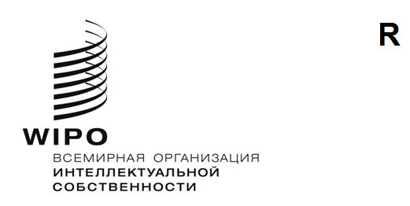
WO/CC/81/3
оригинал: английский
ДАТА: 29 июня 2022 г.

Координационный комитет ВОИС

Восемьдесят первая (53-я очередная) сессия
Женева, 14–22 июля 2022 г.

ПЕНСИОННЫЙ КОМИТЕТ ПЕРСОНАЛА ВОИС (ПКПВ)
Документ подготовлен Секретариатом
- На своей очередной сессии в 1977 г. Координационный комитет ВОИС постановил, что Пенсионный комитет персонала ВОИС (ПКПВ) будет состоять из трех членов и трех заместителей членов, причем один член и один заместитель члена будут избираться Координационным комитетом ВОИС. Срок пребывания в должности членов, кандидатуры которых предлагаются Генеральным директором для избрания Координационным комитетом ВОИС, составляет, как правило, четыре года. Однако в целях создания механизма, который будет способствовать привлечению и рассмотрению более широкого круга кандидатов, выдвигаемых государствами-членами для последующего избрания в качестве члена и заместителя члена ПКПВ Координационным комитетом ВОИС, в 2021 г. срок полномочий этих должностных лиц в порядке исключения был сокращен соответственно до одного года и двух лет.

- На своей очередной сессии в октябре 2021 г. Координационный комитет ВОИС избрал члена ПКПВ на один год, до конца очередной сессии Координационного комитета ВОИС в 2022 г., и заместителя члена ПКПВ на двухлетний срок, соответственно до конца очередной сессии Координационного комитета ВОИС в 2023 г. Однако в настоящее время Генеральный директор предлагает, чтобы четырехлетний срок полномочий вновь избранного члена начинался 1 сентября 2022 г., поскольку 72-я сессия Правления Объединенного пенсионного фонда персонала Организации Объединенных Наций (ПОПФПООН) будет проходить 25–29 июля 2022 г. в Вене (Австрия), что не позволит этому члену ПКПВ должным образом подготовиться к сессии Правления по существу обсуждаемых вопросов, а Секретариату – принять меры по организации его поездки для участия в сессии. Поэтому на сессии Правления представлять ВОИС будет член Комитета, занимающий эту должность в настоящее время. При совпадении сроков проведения будущих сессий Координационного комитета ВОИС и ПОПФПООН исчисление сроков полномочий с сентября представляется наиболее оптимальным подходом к обеспечению эффективной подготовки и представительства членов ПКПВ, по которым Генеральный директор будет вносить соответствующие предложения.

- В начале текущего года государствам-членам было разослано циркулярное письмо в виде вербальной ноты, где предлагалось внести кандидатуры для избрания члена ПКПВ на четырехлетний срок. Генеральным директором было получено несколько кандидатур. Должным образом рассмотрев эти кандидатуры, Генеральный директор принял решение предложить для избрания Координационным комитетом ВОИС в качестве члена ПКПВ г-на Монсефа Шарааби (Тунис).

- На протяжении большей части своей профессиональной деятельности г-н Шарааби работал в тунисском Национальном институте стандартизации и промышленной собственности (ИННОПРИ). С мая 2021 г. он занимает должность заместителя директора, курирующего Департамент промышленной собственности. В период 2016–2021 гг. он занимал должность заместителя директора, курирующего вопросы административного управления и кадров. Ранее г-н Шарааби более 20 лет проработал в Департаменте кадров, затем в 2010 г. был назначен начальником отдела кадров и профессиональной подготовки, а в 2015 г. – начальником отдела администрации и финансов.

- Благодаря многолетнему опыту работы в области людских ресурсов и финансов г-н Шарааби хорошо разбирается во всех вопросах выхода на пенсию и пенсионного обеспечения.

- Координационному комитету ВОИС предлагается избрать г-на Монсефа Шарааби членом Пенсионного комитета персонала ВОИС сроком на четыре года начиная с 1 сентября 2022 г.

[Конец документа]

